量子信息导论第二章作业
1：Alice和Bob选择B92方案来建立量子密钥序列。Alice选择两种态：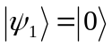，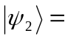
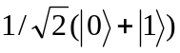，分别以1/2的概率发送给Bob，Bob分别以1/2的几率选择基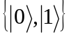和基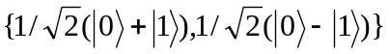对收到的态进行正交测量。
- 请论述Alice和Bob将遵从怎样的经典通信协议来建立密钥；
(2)假定存在一个窃听者，该窃听者试图以概率克隆的方式对该密钥建立过程进行攻击。则下列的几组克隆概率中，哪几组在理论上是可能的（括号中第一个数表示成功地克隆出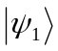的概率，第二个数表示成功地克隆出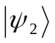的概率）。并给出证明。
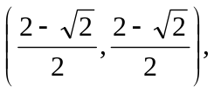（1，0.1），(0.5，0.5)，（0.7，0.7），（0.9，0.9）。
（3）窃听者如果克隆失败，他会随机发送或给Bob（分别以1/2的几率）。如窃听者选择以上几组中最优的克隆方案进行攻击，则作为Alice和Bob，他们至少要公开对照多少组数据，均检验无误，才能确保该密钥的安全性达到99%以上？

2：给出高维空间量子teleportation的数学证明。

3：混合纠缠态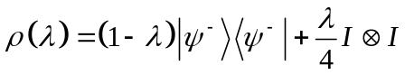
- 求标准teleportation的保真度，并且，当达到多少时，保真度将优于经典极限？
（所谓经典极限是指：A方随机选择一组测量基进行测量，并将测量结果通过经典
信道通知B，B根据A的测量结果进行态制备。）
- 计算
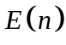是Alice的比特投影到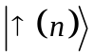上的投影子。

